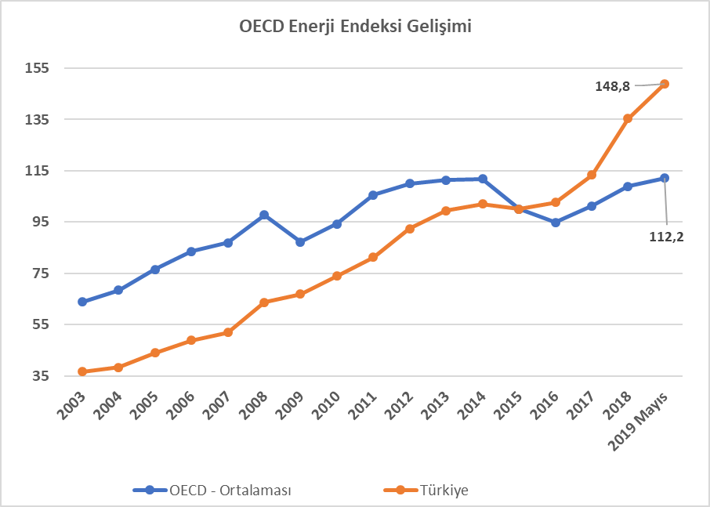
OECD Enerji Endeksi Gelişimi
Ülkeler | 2003 | 2019-Mayıs | Endeks Değişimi (Yüzde)
Türkiye | 36,6 | 148,8 | 307
Letonya | 40,5 | 108,4 | 168
Meksika | 50,8 | 130,6 | 157
Estonya | 45,8 | 114,9 | 151
İzlanda | 44,2 | 109,6 | 148
Yunanistan | 45,8 | 109,2 | 138
Birleşik Krallık | 50,2 | 116,4 | 132
Litvanya | 55,7 | 107,8 | 94
Şili | 59 | 113,6 | 93
Slovenya | 56,2 | 108 | 92
Macaristan | 56,7 | 108,3 | 91
Belçika | 65,4 | 119,6 | 83
Norveç | 78,1 | 142,7 | 83
İrlanda | 59,5 | 108 | 82
AB (28 ülke) | 61,9 | 109,5 | 77
OECD Ortalaması | 63,8 | 112,2 | 76
Fransa | 66,6 | 116,1 | 74
İspanya | 60,8 | 105,8 | 74
Portekiz | 61,6 | 106,9 | 74
Çek Cumhuriyeti | 63,3 | 107,5 | 70
Finlandiya | 66,4 | 111,8 | 68
Polonya | 62,1 | 104 | 67
Hollanda | 70 | 116,5 | 66
ABD | 67,3 | 111,3 | 65
Lüksemburg | 65,4 | 108 | 65
İsveç | 76,7 | 123,4 | 61
Kanada | 72,2 | 113,2 | 57
Slovakya | 65,7 | 102,1 | 55
İtalya | 68,7 | 105,7 | 54
Avusturya | 68,7 | 105,6 | 54
Almanya | 68,7 | 105,6 | 54
İsrail | 70,8 | 102 | 44
Danimarka | 73,9 | 102,2 | 38
İsviçre | 80,9 | 111,1 | 37
Japonya | 77,2 | 104 | 35
Güney Kore | 72,8 | 95,2 | 31

